**PROGRAMACION 01**

DOCENTE

**JOSE ORLANDO GIRON BARRERA**

SECCION

02

ACTIVIDAD GRUPAL

**AVANCE DE PROYECTO**

**MODULO “CONTABILIDAD”**

INTEGRANTES

|  |  |
| --- | --- |
| **FIGUEROA AYALA, JOSE MANUEL** | **27 – 1704 – 2006** |
| **MARTINEZ MONTOYA, ROBERTO ULISES** | **17 – 2403 – 2017** |
| **ORTIZ TEREZON, GISELLA MARGARITA** | **25 – 7007 – 2015** |
| **RIVERA RIVERA, KEVIN GEOVANNI** | **27 – 3645 – 2017** |
| **VALLE RODRIGUEZ, DIEGO ARMANDO** | **25 – 2479 – 2015** |

MARTES 21 DE MAYO DE 2019

INDICE

OBJETIVOS 3

Objetivo General 3

Objetivos Específicos 3

MARCO TEORICO 4

SISTEMA CONTABLE 4

DISEÑO DE FORMULARIOS 8

DIAGRAMA DE ACTIVIDADES 9

DIAGRAMA DE BASE DE DATOS 10

MANUAL TECNICO 11

CONCLUSIONES 12

RECOMENDACIONES 13

BIBLIOGRAFIA 14

# OBJETIVOS

## Objetivo General

* Proporcionar información de hechos económicos, financieros y sociales suscitados en la empresa de forma continua, ordenada y sistemática.

## Objetivos Específicos

* Con esta aplicación podrá obtener en cualquier momento información ordenada y sistemática sobre el movimiento económico y financiero del negocio.
* Se establecerá en términos monetarios, la información histórica o predictiva, la cuantía de los bienes, deudas y el patrimonio que dispone la empresa.
* Registrar en forma clara y precisa, todas las operaciones de ingresos y egresos.

# MARCO TEORICO

## SISTEMA CONTABLE

La contabilidad se encarga de estudiar, medir, analizar y registrar el patrimonio de las organizaciones, empresas e individuos, con el fin de servir en la toma de decisiones y control, presentando la información previamente registrada de manera sistemática y útil para las distintas partes interesadas. Posee además una técnica que produce sistemáticamente y estructuradamente información cuantitativa y valiosa expresada en unidades monetarias acerca de las transacciones que efectúan las entidades económicas y de ciertos eventos económicos identificables y cuantificables que la afectan. La finalidad de la contabilidad es suministrar información en un momento dado y de los resultados obtenidos durante un período de tiempo, que resulta de utilidad a los usuarios en la toma de sus decisiones, tanto para el control de la gestión pasada, como para las estimaciones de los resultados futuros, dotando tales decisiones de racionalidad y eficiencia.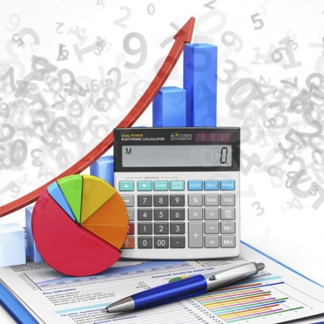

* **Para qué sirve la contabilidad:** existen cuatro propósitos fundamentales de la [contabilidad](https://debitoor.es/funciones/contabilidad):
* Documentación
* Declaración e información
* Control
* Disposición

La documentación sirve para tener todo organizado, saber de dónde vienen las entradas y salidas de dinero o capital de la [empresa](https://debitoor.es/glosario/definicion-empresa).

Asimismo, es importante declarar e informar a las autoridades fiscales de cada uno de estos movimientos, ya sea a final del [ciclo contable](https://debitoor.es/glosario/definicion-ciclo-contable), del trimestre o cuando sea requerido.

Es importante tener un control de estas entradas y salidas de dinero para poder llevar un seguimiento de lo que se conoce como presupuesto, es decir, cuánto dinero hay disponible.

Finalmente, la contabilidad sirve para asegurarse de que el dinero está en el lugar correcto en el momento correcto y que la empresa tiene acceso a él.

De esta manera, la contabilidad puede tener un carácter interno, para que la propia empresa sepa en qué situación económica se encuentra, o externa, para proveer con información a aquellos que necesiten tenerla.

* **El objetivo de la contabilidad** tiene una serie de fines que se pueden distinguir cuatro categorías:

La primera es el cálculo del tiempo, es decir contabilizar de manera cronológica los cambios e incrementos de activos y pasivos en una empresa.

En segundo lugar, la empresa debe documentar cada una de sus transacciones ocurridas y e informar a las autoridades.

La representación de las cuentas es el tercer objetivo, pues se deben mostrar los números obtenidos en un periodo de tiempo a aquellos que lo necesiten, por ejemplo, a inversores.

Finalmente, uno de los objetivos últimos de la contabilidad es mantener el balance inicial, por el cual cada entrada y salida de dinero que es registrada es usada para mantener un balance económico. Este balance indica que el flujo de activos y pasivos en una empresa no viene dado sin más, sino que es equilibrado.

* **La tecnología en la contabilidad**

Los avances tecnológicos que han de incorporarse a los sistemas concretos de las organizaciones ofrecen extraordinarias posibilidades para manejar gran cantidad de datos.

Este hecho implica observar ciertos principios que deben estar subyacentes en la administración de información y que deben regir la selección de la herramienta concreta (medio de registración) para un ente particular. Es necesario señalar aquí que las herramientas o soportes tecnológicos a los que nos referimos abarcan lo que tradicionalmente se conoce como embargo, el tema fundamental pasa por convertir dichos datos en información valiosa para las organizaciones, para el manejo operativo, de control gerencia y para el planeamiento hardware (los fierros o elementos materiales) y el software (los sistemas operativos, las aplicaciones concretas para el manejo de datos y la producción de información y las vías de comunicación de la misma).

El impacto de la tecnología en la profesión contable está fuera de toda duda. Las tecnologías de la información operan como motor del cambio que permite dar respuesta a las nuevas necesidades de información. Este motor conduce a una nueva era postindustrial que amenaza con dejar obsoletas todas las estructuras empresariales que no sepan adaptarse.

Entre los beneficios que podemos encontrar es la mayor velocidad, ya que en tiempos pasados se realizaba la contabilidad de forma manual, lo cual ahora se utiliza un soporte informático para: Obtener los balances y cuentas de ahorro en tiempo real y trasferir las cuentas en los registros mercantiles, transferencias de dinero por Internet, liquidar los impuestos, enviar facturas por intercambio electrónico. Así además poder realizar por medio de software estados financieros, balances contables entre otras.

Tales elementos sólo demuestran que la contabilidad juega un papel decisivo dentro del sistema informativo de una empresa, sus objetivos están orientados hacia la comunicación de información útil a los distintos usuarios de la misma. Dicha información, producto del desarrollo económico de las sociedades, cada vez exige mayor exactitud, diversidad, accesibilidad y por tanto un mayor volumen de la misma, ciencia de las técnicas de información y comunicación.

Junto con los beneficios de la tecnología en la contabilidad se requiere del equipo necesario, para un programa de grado asociado en tecnología de la contabilidad, que a la vez mejora su capacidad de comunicación, la capacidad de trabajo en equipo, capacidad de decisión y resolución de problemas.

En la era de la digitalización y la automatización general de procesos, las empresas han adoptado sistemas que los beneficien en la gestión, planificación y coordinación de recursos tanto materiales como humanos. Así, uno de los grandes pasos que se han dado en el departamento financiero y contable de la mayoría de empresas es el de la centralización de todo su sistema en los [programas contables](https://www.emprendepyme.net/programas-de-contabilidad).

Los softwares contables o programas de contabilidad están destinados a *sistematizar y simplificar las tareas de contabilidad dentro de una compañía, desde una pyme hasta una multinacional*. La implementación de un software contable en tu empresa te permite *unificar, automatizar la operación contable y comercial, permitiendo gestionar los recursos de manera más eficiente.*

Podemos mencionar varios beneficios del software de contabilidad, los cuales son:

**Ahorro.** Uno de los principales beneficios de contar con un software contable supone un ahorro, pensando en dos vertientes: el tiempo, agilizando las tareas en lo que a encuadre de cuentas y búsqueda de datos se refiere; el dinero, puesto que se emplea una cantidad de recursos mucho menor (menos tiempo y menos personas). Además, el tener todo automatizado reduce la posibilidad de errores.

**Mejora de la gestión del negocio.** El llevar la gestión de las cuentas de ingresos y gastos de empresa en un software de contabilidad supone, no solo tener todos los datos unificados y almacenados en un mismo lugar; sino que facilitan la gestión y toma de decisiones de la compañía. Igualmente, se suministrará información útil para llevar la buena marcha del negocio, llevarlo por el camino correcto.

**Simplificación.** Llevar al día la contabilidad y hacerlo de manera adecuada ha sido un gran quebradero de cabeza para muchos trabajadores. Sin embargo, si algo permiten los softwares contables es automatizar el trabajo y agilizar el día a día, de manera simple y correcta.

**Disponibilidad.** Disponer de la información unificada y centralizada toda en un mismo software contable, nos permite tener los datos siempre disponibles, accediendo en todo momento y sin limitación alguna. Así como antes debíamos acceder siempre desde el mismo ordenador o depender del informe en papel, hoy en día trabajamos con información almacenada en la nube, permitiéndonos gestionar la información desde cualquier momento y lugar.

**Confidencialidad y seguridad.** Las soluciones cloud permiten tener la información más segura que nunca, almacenada en sistemas totalmente fiables y seguros, lejos de cualquier ataque informático o cualquier accidente.

Al igual que algunas de las principales ventajas, es importante tener presente algunos de los inconvenientes de los programas contables:

**Dificultad.** Algunos paquetes de software de contabilidad están diseñados y pensados para personas que no tienen amplios conocimientos acerca de la contabilidad empresarial. Sin embargo, hay otros muchos paquetes en los que requiere de un alto conocimiento, tanto contable como técnico, para aprender a usar y sacarle todo el partido a la aplicación.

**Mantenimiento.** Otro de los inconvenientes de los programas contables es que requieren de un mantenimiento y actualización del paquete contratado, para sacarle el máximo partido y que trabaje de manera óptima y eficiente.

**Coste.** Son muchos los softwares de contabilidad disponibles en el mercado y a un precio más que razonable. Sin embargo, debes tener en cuenta otro tipo de requisitos, tales como la RAM, la velocidad del procesador y la memoria del disco duro.

La Contabilidad se fundamenta en la necesidad de contar con información financiera veraz, oportuna y completa, con documentos y registros que demuestren los procesos realizados por una entidad y los resultados obtenidos que reflejen la situación financiera de una empresa. Toda organización que realiza una actividad permanente u ocasional, para su funcionamiento requiere controlar las operaciones que efectúa, los cambios ocurridos en sus activos, sus obligaciones y su patrimonio, a fin de que se pueda informar e interpretar los resultados de la gestión administrativa y financiera.

* **Características de las aplicaciones de contabilidad**
* Multi-Entidad: Cada entidad con su propio plan de cuentas o compartiendo plan. Con su propia moneda de referencia. Con su propia parametrización funcional y de explotación.
* Multi-Oficina: Cada entidad dividida en N centros contables, con control y/o cuadre automático por centros. Básico para la gestión analítica.
* Multi-Divisa: La moneda o monedas en que una cuenta puede trabajar, se controla mediante parámetros del plan contable. Su estructura de monedas se basa en la consideración de tres niveles de asignación de monedas: la de la operación, la de la cuenta y la de referencia o base entidad.
* Gestión de interfaces: El aplicativo incorpora un sistema de control de estas interfaces, de su moneda de cuadre, de su periodicidad, etc. Controla las entradas de estas interfaces, avisa de las incidencias por falta de las mismas, cuando se han definido como obligadas.

# DISEÑO DE FORMULARIOS

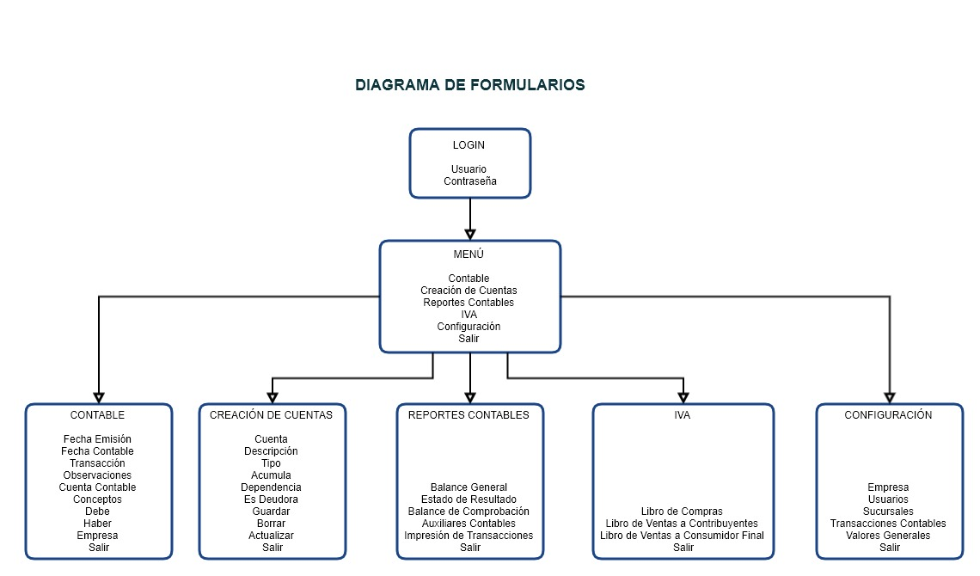

# DIAGRAMA DE ACTIVIDADES

|  |  |  |  |  |  |  |
| --- | --- | --- | --- | --- | --- | --- |
| **% completado** | **Task Name** | **Responsable** | **Predecesoras** | **Duración** | **Comienzo** | **Fin** |
| **77%** | ***Implementación de Proyectos - Modulo Contable*** |  |  | **688 hrs** | **lun 4/2/19** | **lun 3/6/19** |
| **100%** | ***Etapa 1 - Discovery*** |  |  | **200 hrs** | **lun 4/2/19** | **vie 8/3/19** |
| 100% | Dimensionamiento de Modulo Contable | Grupo de Trabajo |  | 40 hrs | lun 4/2/19 | vie 8/2/19 |
| 100% | Conceptualización de Modulo Contable (Datos Históricos) | Grupo de Trabajo | 3 | 40 hrs | lun 11/2/19 | vie 15/2/19 |
| 100% | Diseño en papel de Modulo Contable | grupo de Trabajo | 4 | 40 hrs | lun 18/2/19 | vie 22/2/19 |
| 100% | Diagramación de Formularios a utilizar | Grupo de Trabajo | 5 | 40 hrs | lun 25/2/19 | vie 1/3/19 |
| 100% | Diagramación de Tablas de la Base de Datos | Grupo de Trabajo | 6 | 40 hrs | lun 4/3/19 | vie 8/3/19 |
| **94%** | ***Etapa 2 - Process Expert And Programing*** |  |  | **352 hrs** | **lun 11/3/19** | **jue 9/5/19** |
| 100% | Creación de Tabla de Empresas | Grupo de Trabajo | 7 | 32 hrs | lun 11/3/19 | jue 14/3/19 |
| 100% | Creación de Tabla de Usuarios | Grupo de Trabajo | 9 | 32 hrs | vie 15/3/19 | mié 20/3/19 |
| 100% | Creación de Tabla de Mnto de Cuentas Contables | Grupo de Trabajo | 10 | 32 hrs | jue 21/3/19 | mar 26/3/19 |
| 100% | Creación de Tabla de Configuración de Modulo | Grupo de Trabajo | 11 | 32 hrs | mié 27/3/19 | lun 1/4/19 |
| 100% | Creación de Tabla de Encabezado Contable | Grupo de Trabajo | 12 | 32 hrs | mar 2/4/19 | vie 5/4/19 |
| 100% | Creación de Tabla de Detalle Contable | Grupo de Trabajo | 13 | 32 hrs | lun 8/4/19 | jue 11/4/19 |
| 100% | Creación de Formulario de Login | Grupo de Trabajo | 14 | 32 hrs | vie 12/4/19 | mié 17/4/19 |
| 100% | Creación de Formulario Menú | Grupo de Trabajo | 15 | 32 hrs | jue 18/4/19 | mar 23/4/19 |
| 100% | Creación de Formulario Creación de Cuentas Contables | Grupo de Trabajo | 16 | 32 hrs | mié 24/4/19 | lun 29/4/19 |
| 100% | Creación de Formulario de Contabilidad | Grupo de Trabajo | 17 | 32 hrs | mar 30/4/19 | vie 3/5/19 |
| 30% | Creación de Reportes Generales | Grupo de Trabajo | 18 | 32 hrs | lun 6/5/19 | jue 9/5/19 |
| **0%** | ***Etapa 3 - Quality Control ( QA )*** |  |  | **120 hrs** | **vie 10/5/19** | **jue 30/5/19** |
| 0% | Pruebas de Control de Formulario de Login | Grupo de Trabajo | 19 | 24 hrs | vie 10/5/19 | mar 14/5/19 |
| 0% | Pruebas de Control de Formulario de Menu | Grupo de Trabajo | 21 | 24 hrs | mié 15/5/19 | vie 17/5/19 |
| 0% | Pruebas de Control de Formulario de Cuentas Contables | Grupo de Trabajo | 22 | 24 hrs | lun 20/5/19 | mié 22/5/19 |
| 0% | Pruebas de Control de Formulario de Contabilidad | Grupo de Trabajo | 23 | 24 hrs | jue 23/5/19 | lun 27/5/19 |
| 0% | Prueba de Control de Reportes | Grupo de Trabajo | 24 | 24 hrs | mar 28/5/19 | jue 30/5/19 |
| **0%** | ***Etapa 4 - Exposition*** |  |  | **16 hrs** | **vie 31/5/19** | **lun 3/6/19** |
| 0% | Demostración de Inserción de Información por medio de Módulos | Grupo de Trabajo | 25 | 8 hrs | vie 31/5/19 | vie 31/5/19 |
| 0% | Visualización de Información insertada en la base de Datos | Grupo de Trabajo | 27 | 8 hrs | lun 3/6/19 | lun 3/6/19 |

# DIAGRAMA DE BASE DE DATOS

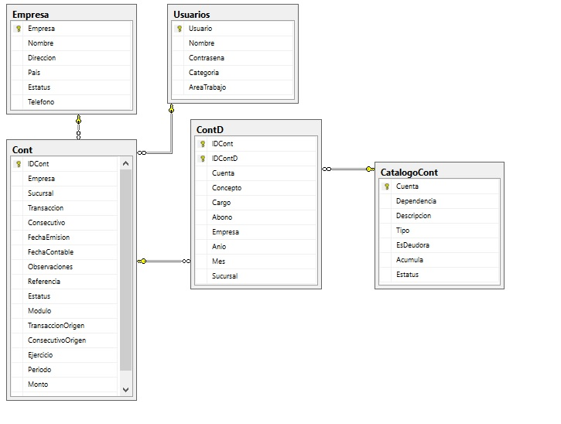

# MANUAL TECNICO

# CONCLUSIONES

Después de haber realizado un diagnostico a la empresa, sobre las necesidades de conocimiento en el área tecnológica entre otras. Se realiza el estudio mediante encuestas y cuestionarios.

Las mismas fueron distribuidas al personal de la empresa para recabar toda la información necesaria, luego de terminar todo el proceso se determina que la empresa cuenta con varias necesidades de sistema y técnicas de información, existencia de software contables y seguridad.

Todas estas necesidades deben ser resueltas satisfactoriamente y económico, puesto que el acelerado crecimiento de la tecnología esto hace que las empresas adopten nuevas formas para poder competir en los distintos rubros, toda empresa sin importar su magnitud debe estar capacitada de competir con empresas del exterior para permitir a la empresa mejorar la calidad de servicio, crecimiento institucional.

# RECOMENDACIONES

* La empresa no cuenta con un sistema o software contable, por lo cual no se puede acceder con rapidez y exactitud a la información económica financiera a determinados periodos o cuando asa lo requiera un superior.

Por lo tanto se recomienda instalar un software contable, para disponer se los siguientes beneficios

Los beneficios que un buen software contable puede ofrecer a la empresa es de suma importancia, especialmente a la hora de tomar decisiones importantes que afectan las actividades, esta información además de plasmar la situación financiera de la empresa debe de ser entregada de forma oportuna para que esta sea de utilidad.

En un sistema de contabilidad computarizado, los informes se pueden producir automáticamente, tales como: diarios, mayores y estados financieros.

* La empresa usa Excel como base de datos de los clientes y sus productos.

Una base de datos en Excel tiene limitaciones en el procesamiento de las búsquedas además si se quiere usar para ambientes corporativos no es de mucha ayuda por su poca estabilidad y disponibilidad

Se recomienda la compra, instalación del programa de Microsoft Access y la capacitación al personal de la empresa, sobre este sistema porque se puede administrar toda la información desde un único archivo de base de datos.

Dentro del archivo se puede utilizar.

* Tablas para almacenar los datos
* Consultas para buscar recuperar únicamente los datos que necesita
* Formularios para ver, agregar y actualizar los datos de las tablas.
* Informe para analizar o imprimir los datos con un diseño específicos
* Páginas de acceso a datos para ver, actualizar o analizar los datos de las base de datos desde internet

# BIBLIOGRAFIA